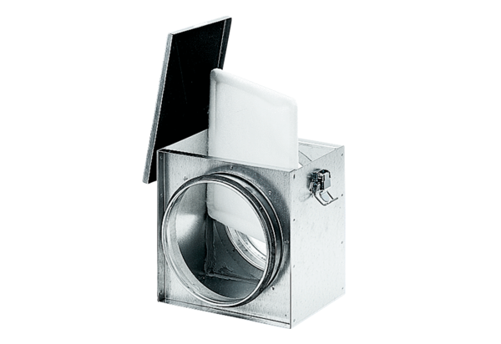Luftfilter TFE 40-4Verpackungseinheit: 1 StückSortiment: C
Artikelnummer: 0149.0082Hersteller: MAICO

